1МИНИСТЕРСТВО НАУКИ И ВЫСШЕГО ОБРАЗОВАНИЯ
РОССИЙСКОЙ ФЕДЕРАЦИИ
Федеральное государственное автономное образовательное учреждение
высшего образования
«КРЫМСКИЙ ФЕДЕРАЛЬНЫЙ УНИВЕРСИТЕТ им. В. И. ВЕРНАДСКОГО»
ФИЗИКО-ТЕХНИЧЕСКИЙ ИНСТИТУТ
Кафедра компьютерной инженерии и моделирования

ОТЧЕТ ПО ПРАКТИЧЕСКОМУ ЗАДАНИЮ №7
«Файловые системы операционных систем»

Практическая работа
по дисциплине «Системное программное обеспечение»
студента 3 курса группы ИВТ-б-о-222(2)
Чудопалова Богдана Андреевича

09.03.01 «Информатика и вычислительная техника»

Симферополь, 2025
Ход работы
1. Создать в виртуальной машине неразмеченный диск, который затем использовать для создания различных файловых систем.
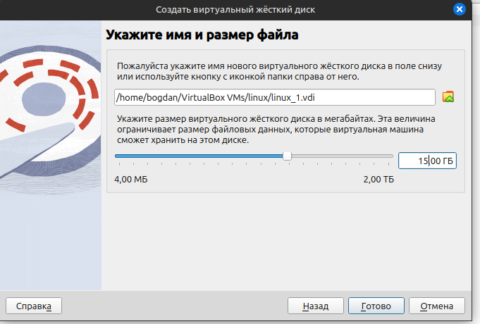

Структура диска
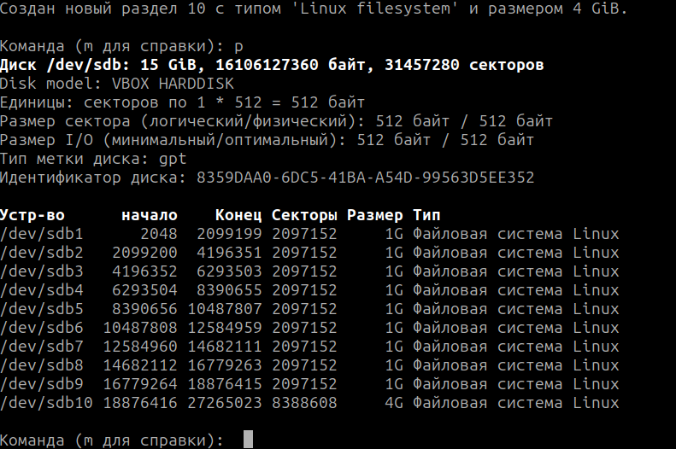

Далее начал создание необходимых файловых систем

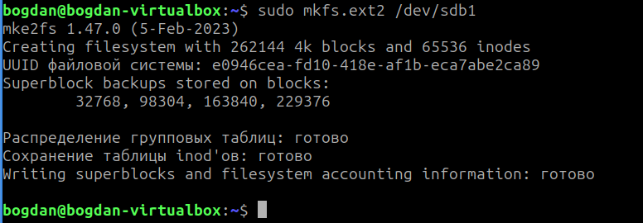
Создание FAT32 и reiserfs
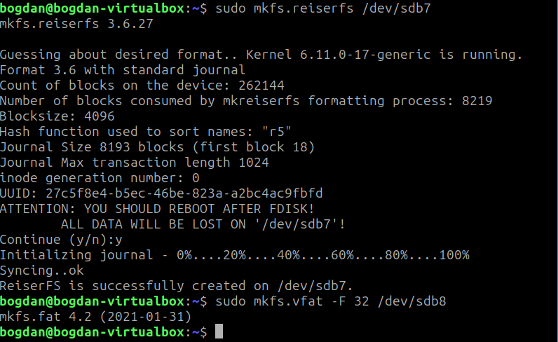
Создание ntfs
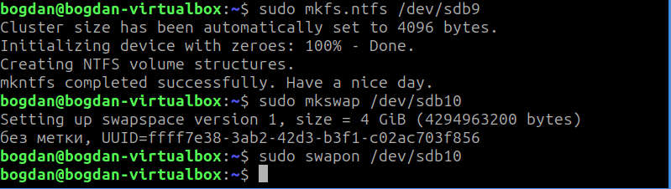
Проверка опции журналирования
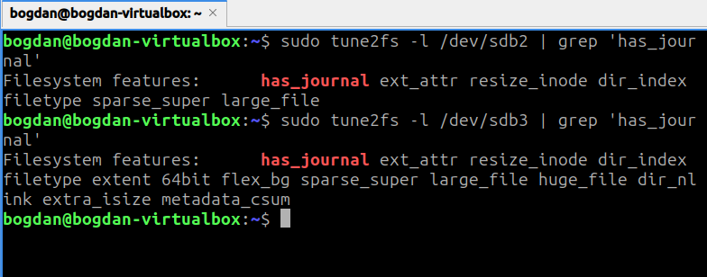

Итоговый вид
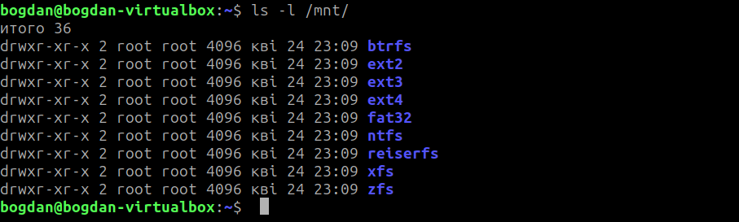

12. Настроить ОС, чтобы все файловые системы монтировались при старте системы — с помощью команды blkid узнал UUID каждого раздела
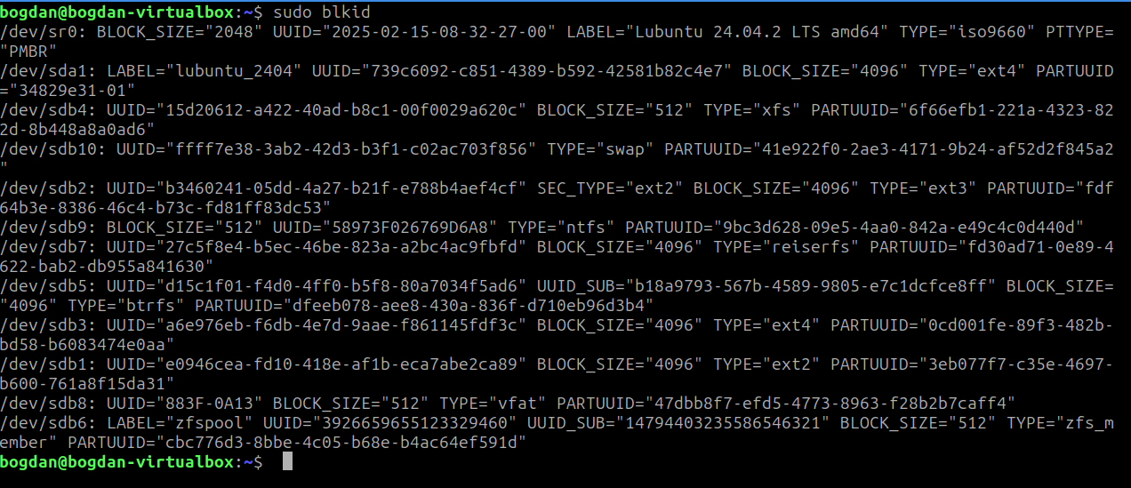

Далее перенес это в /etc/fstab
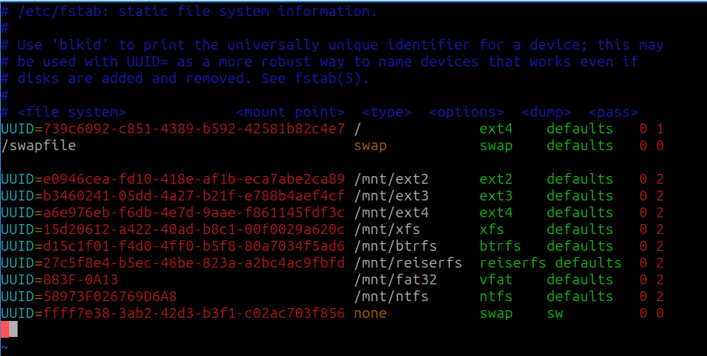
13. Создать раздел swap и активировать его в системе.
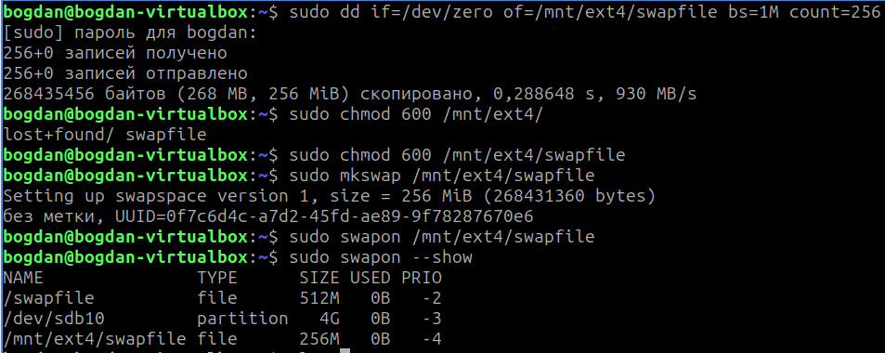
15. Протестировать все разделы для операций чтения маленьких файлов (размер 16Кб), цикл тестирования не менее 100 раз — был создан скрипт

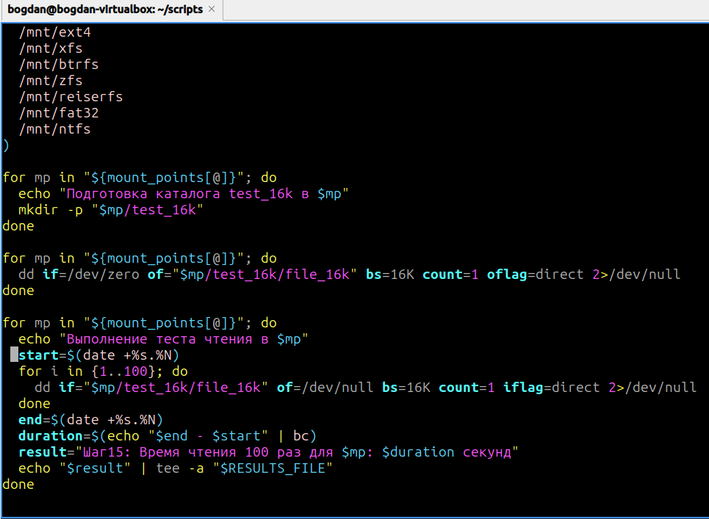
Получил следующие результаты:
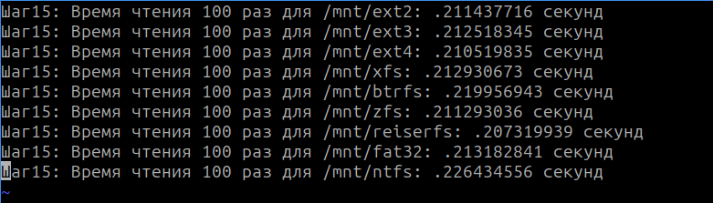

16. Протестировать все файловые системы для операций записи больших файлов (500Мб) — для этого создал bash скрипт

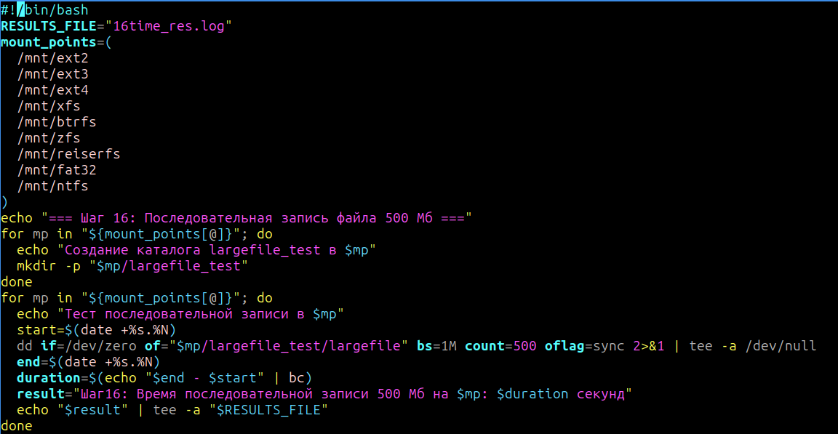
Получил следующий результат
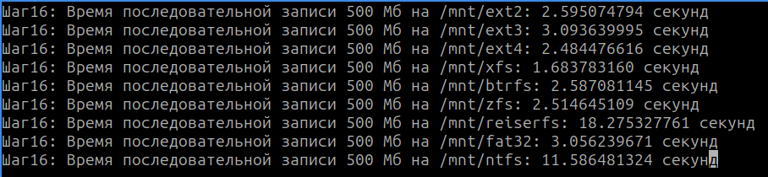
17. Протестировать операции записи для маленьких файлов — создал следующий скрипт
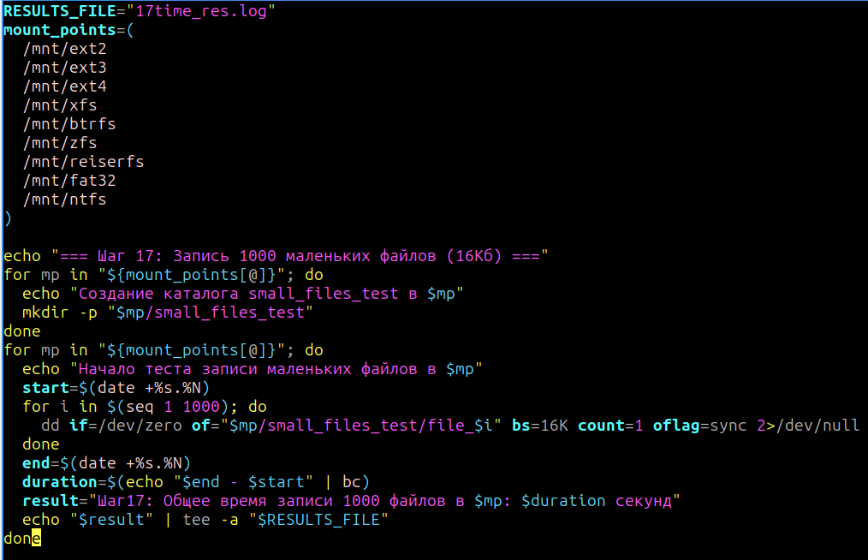

Получил следующий результат
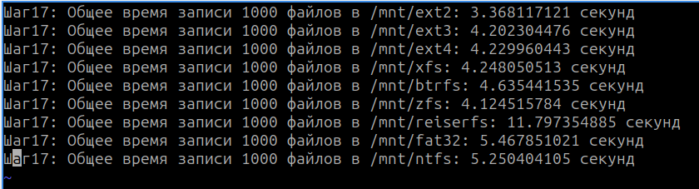
18. Протестировать операции записи для больших файлов — был создан следующий скрипт.
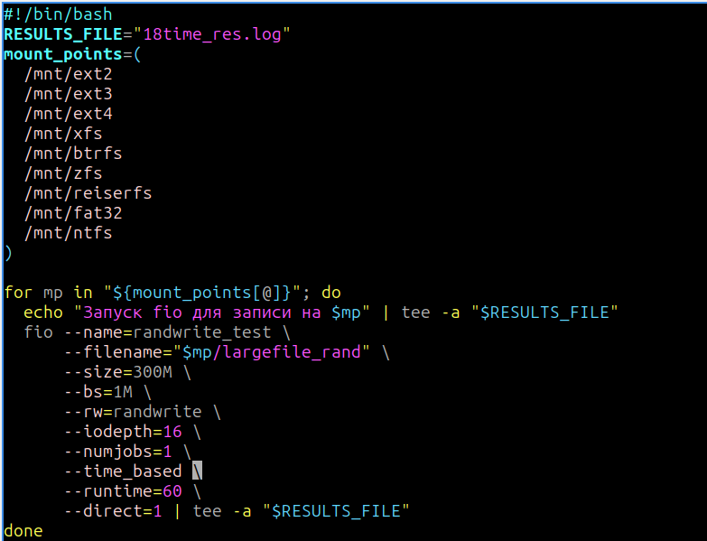

19. Создать структуру каталогов с не менее чем 1000 подкаталогов в каждой файловой системе, замерить время создания — был создан следующий скрипт

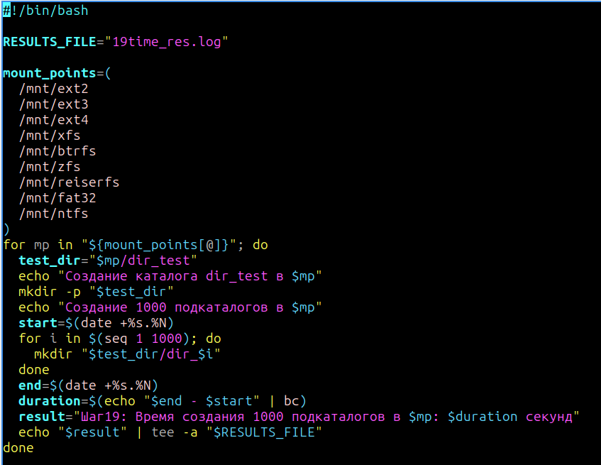

Получил следующий результат
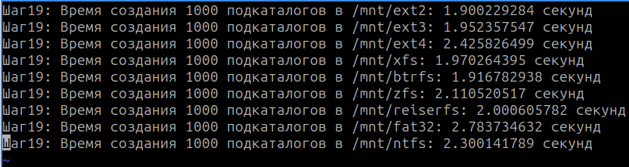
20. Замерить время поиска по созданной структуре для каждой
файловой системы — визуализация замеров

Первый тест
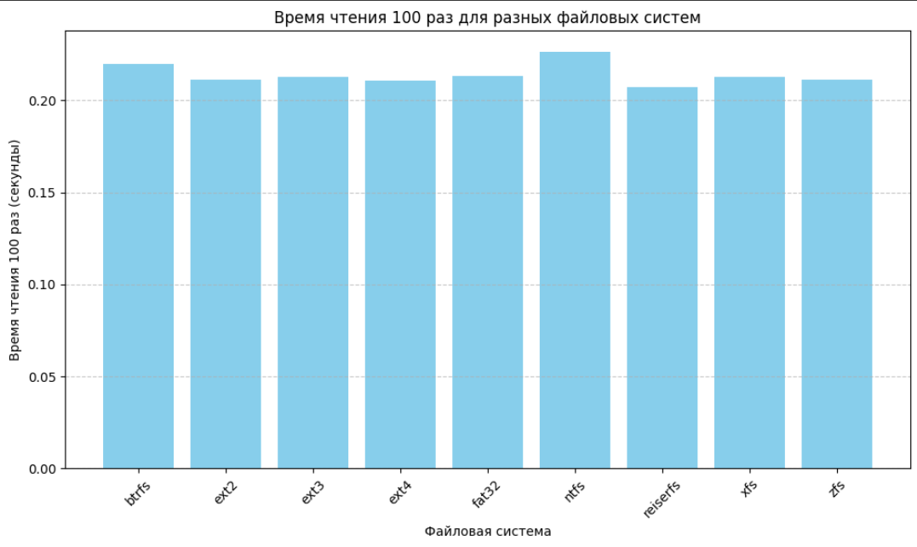
Второй тест
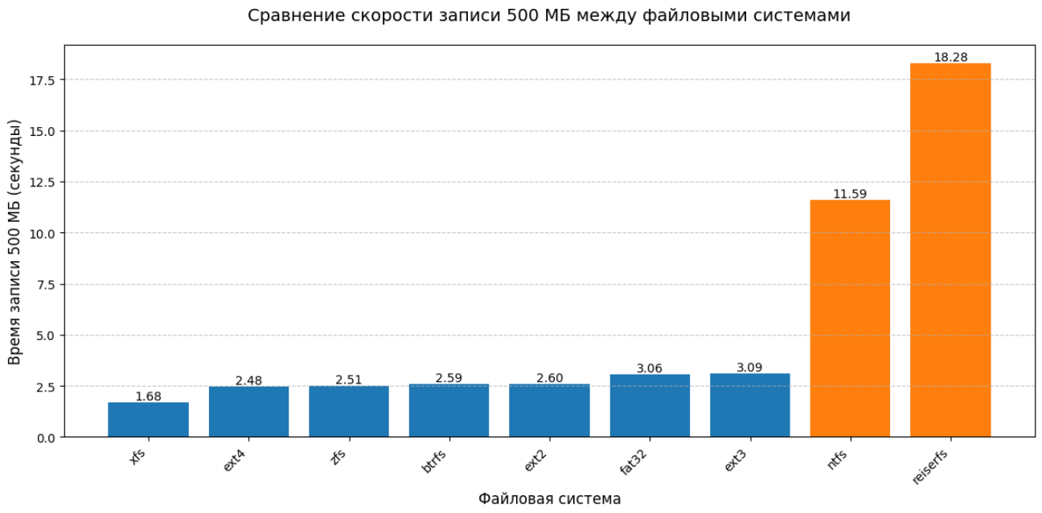
Третий тест
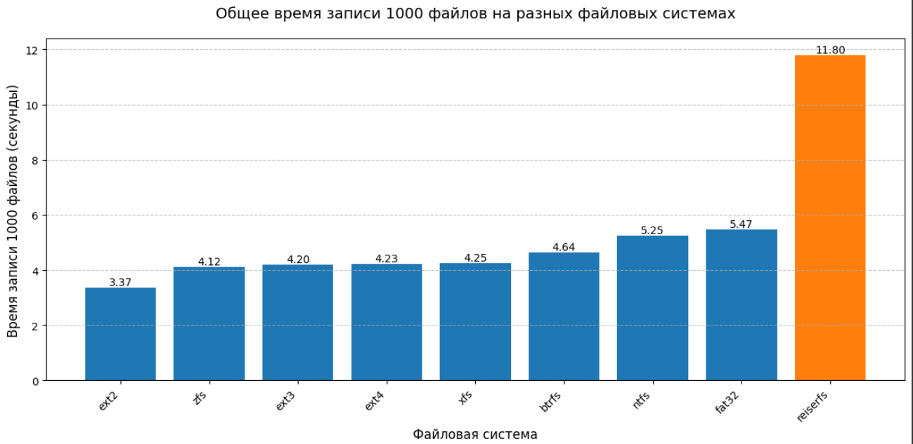
Четвертый тест
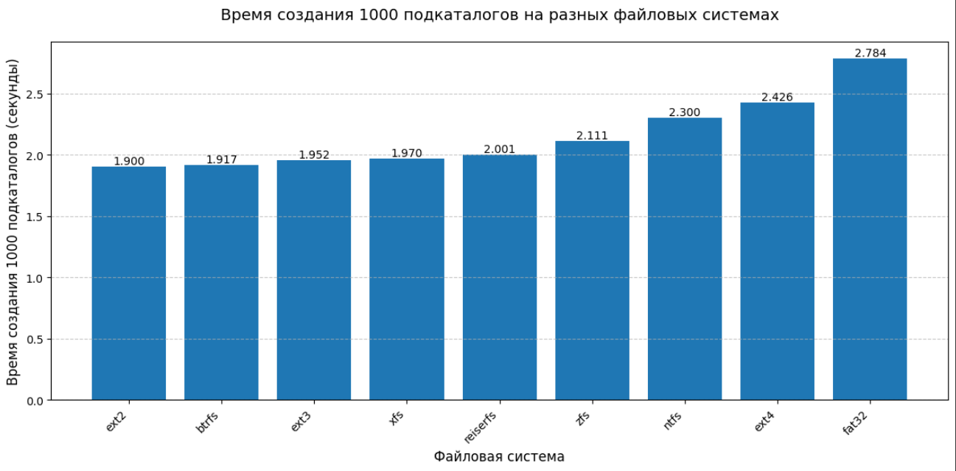
Пятый тест
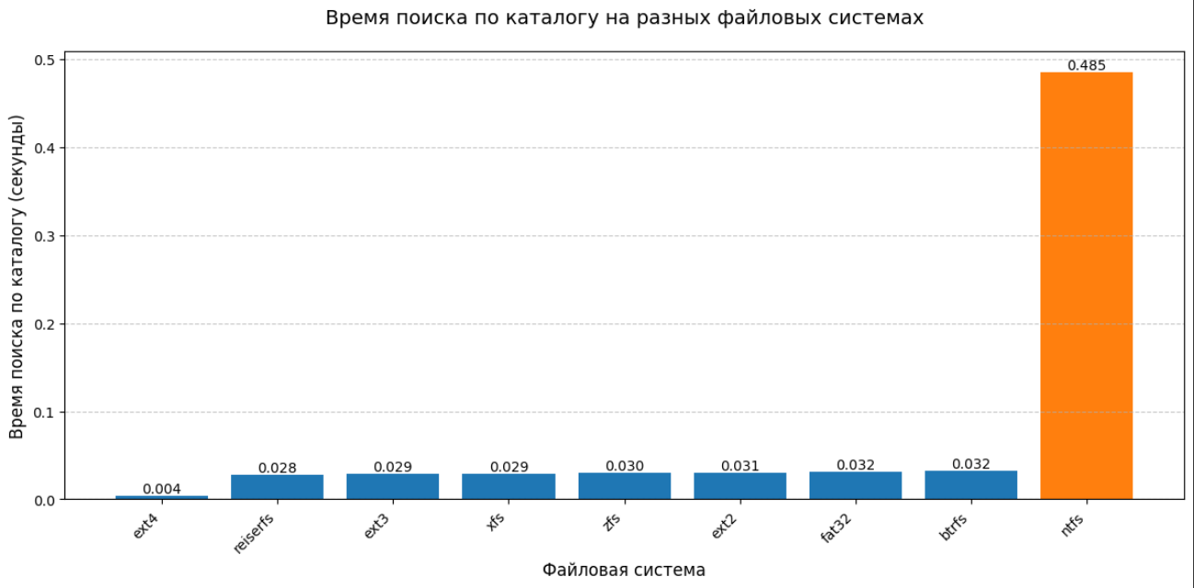

Шестой тест
